 | Powiatowy Urząd Pracy  Rynek 27, 58–200 Dzierżoniów  tel.: /74/ 832 03 80, fax. /74/ 831 23 47  e-mail: sekretariat@pupdzierzoniow.pl  www.pupdzierzoniow.pl

o sytuacji na rynku pracy
w powiecie dzierżoniowskim
w STYCZNIU 2012 roku

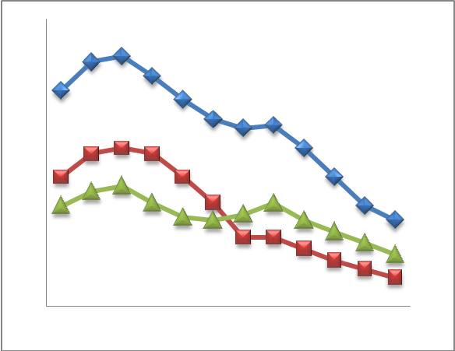
POWIATOWA STOPA BEZROBOCIA
NA KONIEC GRUDNIA 2011 ROKU
OSIĄGNĘŁA POZIOM 19,3 % /wykres 1/
to jest o 0,5 p.p. więcej niż w poprzednim miesiącu
(18,8 % na koniec LISTOPADA 2011)
PLASUJE POWIAT NA 12 miejscu w województwie,
99 w kraju.
STOPA BEZROBOCIA w województwie: 12,5 %
w kraju: 12,5 %

STRUKTURA BEZROBOTNYCH

Na koniec stycznia w ewidencji tutejszego urzędu pozostawało 6685 osób bezrobotnych
(to jest o 494 osoby więcej niż w poprzednim miesiącu) /wykres 2/.
Zarejestrowani pochodzą z gmin /tab. 1, wykres 3/:
- m. Dzierżoniów 2154 os.,
- m. Bielawa 1 984 os.,
- m. Pieszyce 656 os.,
- g. Dzierżoniów 644 os.,
- m. Piława Górna 523 os.,
- m i g. Niemcza 378 os.,
- g. Łagiewniki 346 os.

Wśród zarejestrowanych osób bezrobotnych /tab. 2, 3/:
- 73,8 % nie posiada prawa do zasiłku,
- 50,1 % stanowią kobiety,
- 17,6 % zamieszkuje na wsi,
- 8,4 % to osoby dotychczas niepracujące.

Populacja osób będących w „szczególnej sytuacji na rynku pracy” /definicja - ustawa o promocji zatrudnienia i instytucjach rynku pracy/,
ukształtowała się na poziomie /tab.4/:

osoby bezrobotne  „w szczególnej sytuacji na rynku pracy” | % wszystkich zarejestrowanych  os. bezrobotnych

bez wykształcenia średniego | 59,9%
długotrwale bezrobotni | 42,9%
bez kwalifikacji zawodowych | 36,6%
powyżej 50 roku życia | 29,0%
bez doświadczenia zawodowego | 12,8%
do 25 roku życia | 15,6%
samotnie wychowujący co najmniej jedno dziecko do 18 roku życia | 11,5%
niepełnosprawni | 9,8%
kobiety, które nie podjęły zatrudnienia  po urodzeniu dziecka | 6,8%
którzy po odbyciu kary pozbawienia wolności nie podjęli zatrudnienia | 2,0%
którzy ukończyli szkołę wyższą do 27 roku życia | 1,1%

BILANS BEZROBOTNYCH
/tab.5/

W styczniu:
- zarejestrowano 1077 osób /wykres 4/,
z tego:
- kobiet 472,
- mężczyzn 605,

w tym:
- bez prawa do zasiłku 769,
- dotychczas niepracujących 88,
- po raz pierwszy 129,

  - wyłączono z ewidencji 583 osoby /wykres 5 /,
z tego:
- kobiet 307,
- mężczyzn 276,

w tym z tytułu:
- podjęcia pracy 306,
- niepotwierdzenia gotowości do podjęcia pracy 183,
- dobrowolnej rezygnacji ze statusu 49,
- odmowy bez uzasadnionej przyczyny przyjęcia
propozycji odpowiedniego zatrudnienia
lub innej pracy zarobkowej, lub uczestnictwa
w aktywnych programach rynku pracy 18,
- inne 27.

SPADEK / PRZYROST BEZROBOCIA

W styczniu odnotowano wzrost bezrobocia
w stosunku do poprzedniego miesiąca o 494 osoby.

/wykres przedstawia zmiany bezrobocia w ciągu ostatnich 13 miesięcy
z wyznaczoną linią trendu/.

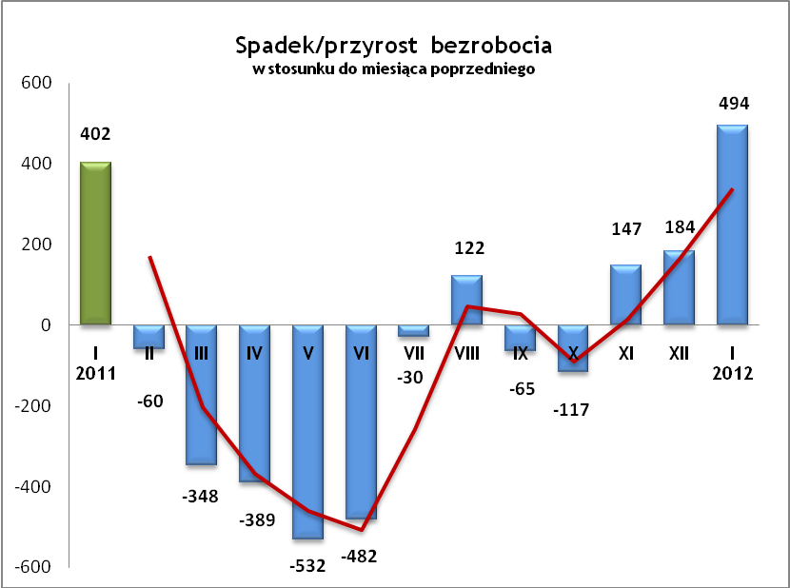

OFERTY PRACY

Do urzędu wpłynęło 90 ofert pracy
/wolnych miejsc zatrudnienia/, dotyczyły one stanowisk:

opiekunka osób starszych | 10
sprzedawca/ handlowiec | 10
robotnik budowlany i wykończeniowy | 6
operator wózka widłowego | 6
technik utrzymania ruchu | 6
specjalista ds. budowy i sprzedaży stron internetowych | 5
specjalista organizator ds. czystości | 5
specjalista ds. marketingu | 5
operator koparki | 4
spawacz | 4
brukarz | 4
pracownik biurowy | 4
kierowca kat. C | 3
mechanik maszyn | 2
pracownik pomocniczy | 2
kelner/ pomoc kuchenna | 2
inne | 12

Na jeden zgłoszony wakat przypadało
74 zarejestrowanych bezrobotnych, podczas gdy rok wcześniej (I 2011) – 39 zarejestrowanych na jeden wakat.

INDYWIDUALNY PLAN DZIAŁANIA

Indywidualny Plan Działania (IPD)
- jest to osobisty program poszukiwania pracy przygotowany przy współpracy osoby bezrobotnej lub poszukującej pracy z pośrednikiem pracy, doradcą zawodowym, specjalistą do spraw szkoleń lub też liderem Klubu Pracy;
- polega na ustaleniu z pozostającym bez pracy szeregu działań dostosowanych do jego sytuacji osobistej i lokalnego rynku pracy;
- efektem podjętych działań jest zatrudnienie osoby, podjęcie przez nią działalności gospodarczej lub innej pracy zarobkowej.

W miesiącu sprawozdawczym:
- przygotowano IPD | 215
- przerwali realizację IPD | 71
- w tym z powodu podjęcia pracy | 9
- zakończyli realizację IPD | 54

W końcu miesiąca sprawozdawczego:
- bezrobotni realizujący IPD | 2475
- w tym kobiety: | 1 389
- poszukujący pracy realizujący IPD | 31
- w tym kobiety | 12
Osoby bezrobotne i poszukujące pracy realizujące IPD
stanowiły 37,5 % wszystkich zarejestrowanych.

REALIZOWANE PROJEKTY


"CHWYTAJ DZIEŃ"
REALIZOWANE DZIAŁANIA
(zgodnie z ustawą o promocji zatrudnienia i instytucjach rynku pracy)

 jednorazowe środki na podjęcie działalności gospodarczej – bezzwrotna pomoc finansowa w rozpoczęciu działalności gospodarczej /kwota środków nie może być wyższa niż 6 – krotna wysokość przeciętnego wynagrodzenia/.

 staż - umożliwiający zdobycie doświadczenia zawodowego, nowych kwalifikacji, umiejętności zawodowych. Uczestnik stażu otrzymuje:
- stypendium w wysokości 120% zasiłku dla bezrobotnych;
- ubezpieczenie emerytalne, rentowe i wypadkowe;
- 2 dni wolne za każde 30 dni odbywania stażu;
- zaświadczenie o odbyciu stażu.

 wyposażenie lub doposażenie stanowiska pracy – zrefundowanie podmiotowi prowadzącemu działalność gospodarczą kosztów wyposażenia lub doposażenia stanowiska pracy dla skierowanego bezrobotnego /kwota środków nie może być wyższa niż 6 – krotna wysokość przeciętnego wynagrodzenia/.

RUSZAJ Z NAMI NA RYNEK PRACY
ZAPRASZAMY !!!
- PUP Dzierżoniów– Rynek 27, parter, pokój nr 3 i 5,
- Filia w Bielawie – ul. Wolności 109, parter, pokój nr 2.
WYDATKI FUNDUSZU PRACY
W 2012r. ze środków Funduszu Pracy wydano | 1 114,5 | tys. zł, z tego /wykres 7,8/:
W 2012r. ze środków Funduszu Pracy wydano | [tys. zł] | %
formy obligatoryjne | 1 083,0 | 100,00%
zasiłki dla bezrobotnych | 1 009,2 | 93,19%
dodatki aktywizacyjne | 73,8 | 6,81%
 |  |  | liczba osób | w tym osoby niepełnosprawne
programy aktywizacji bezrobotnych (w tym osoby, które rozpoczęły program w latach wcześniejszych i kontynuowały go w 2012 r.) | 12,4 | 100,00% | 52 | 7
stypendia stażowe | 4,6 | 37,10% | 5 | 0
jednorazowe środki na podjęcie działalności gospodarczej | 0,0 | 0,00% | 0 | 0
refundacja kosztów wyposażenia lub doposażenia stanowiska pracy | 5,5 | 44,35% | 6 | 0
roboty publiczne | 0,0 | 0,00% | 0 | 0
prace interwencyjne | 0,8 | 6,45% | 0 | 0
zwrot kosztów przejazdu, zakwaterowania | 0,2 | 1,61% | 3 | 1
szkolenia dla bezrobotnych (kwota należna instytucji szkoleniowej) | 0,0 | 0,00% | 23 | 3
stypendia szkoleniowe | 0,0 | 0,00% | 23 | 3
studia podyplomowe (kwota należna organizatorowi studiów) | 0,0 | 0,00% | 3 | 0
stypendia za okres studiów podyplomowych | 0,5 | 4,03% | 3 | 0
koszty badań lekarskich | 0,8 | 6,45% | 13 | 3
zwrot kosztów opieki nad dzieckiem do lat 7 | 0,0 | 0,00% | 0 | 0
stypendium z tyt. kontyn. nauki | 0,0 | 0,00% | 0 | 0
pozostałe wydatki | 19,1

Dzierżoniów, .2012 r.

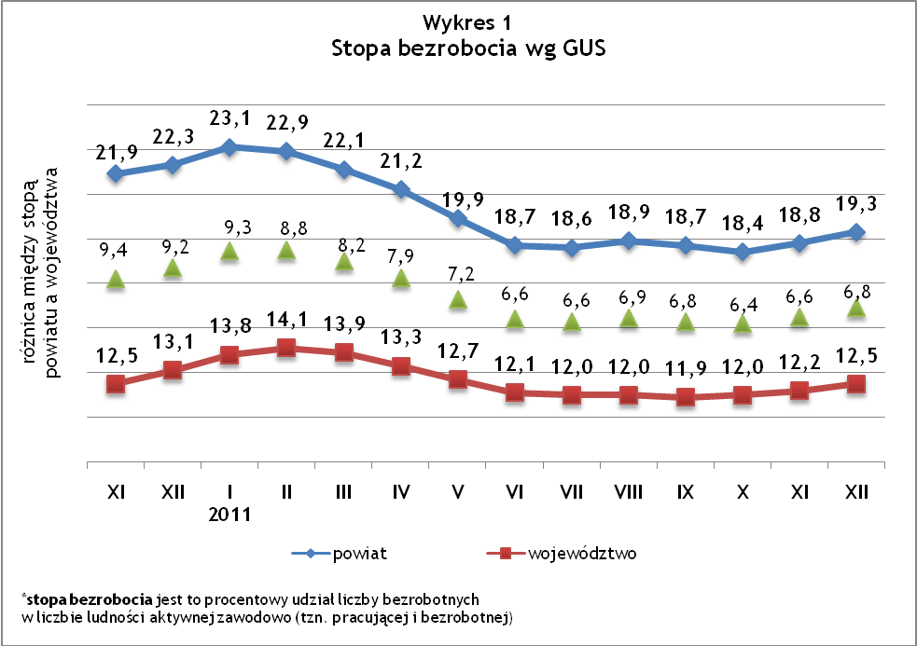
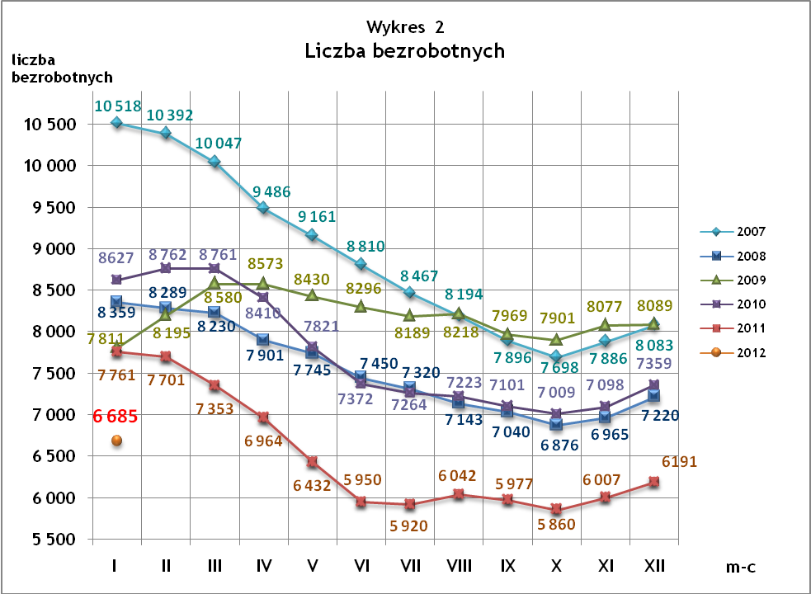
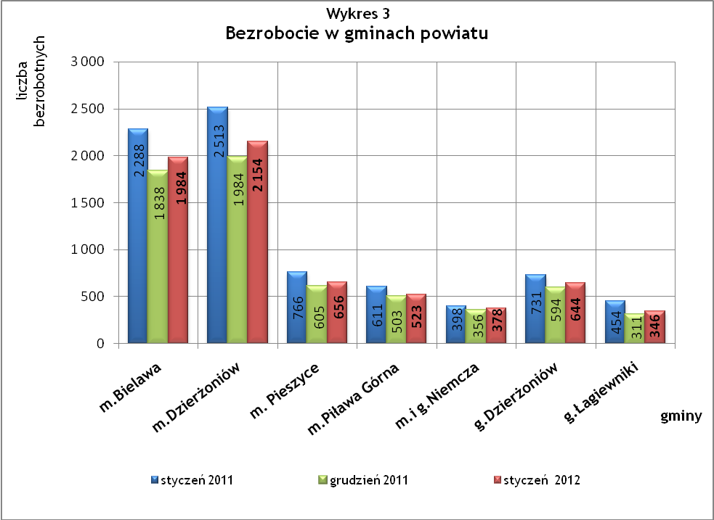

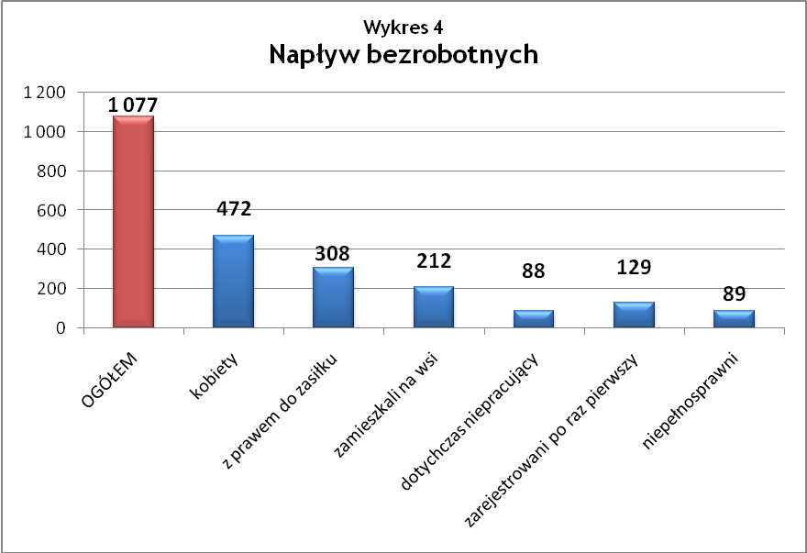

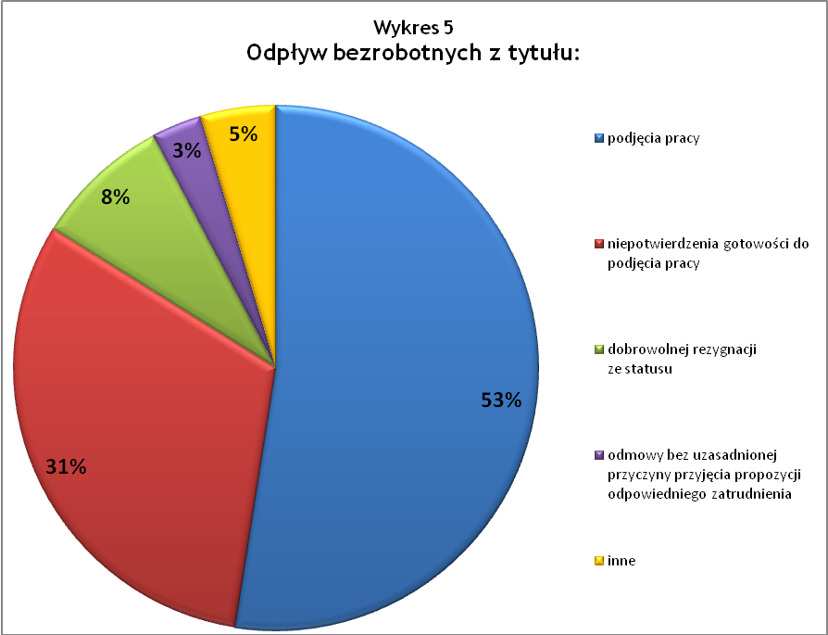

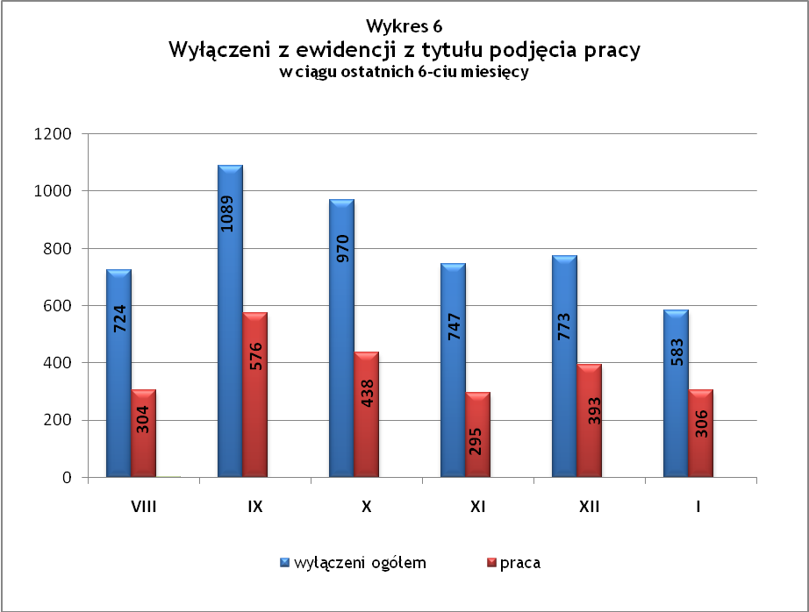
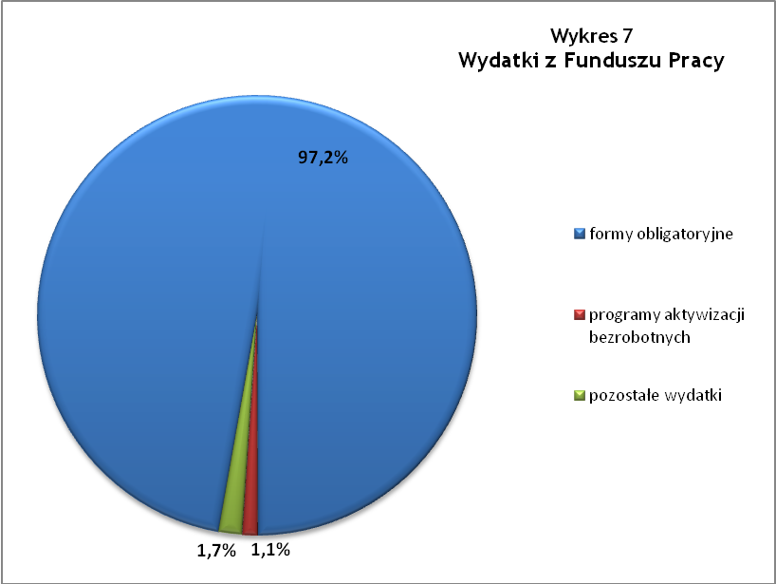

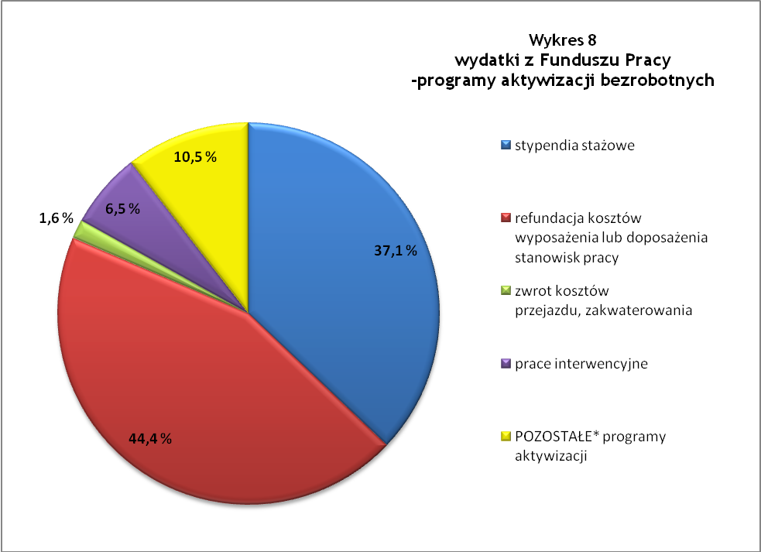

* POZOSTAŁE:
- studia podyplomowe | 4,03%
- zwrot kosztów opieki nad dzieckiem do lat 7 | 0,00%
- koszty badań lekarskich | 6,45%
- stypendium z tyt. kontyn. nauki | 0,00%

Tabela 1
Bezrobocie w gminach powiatu
GMINY |  | liczba zarejestrowanych bezrobotnych |  |  | przyrost/spadek w stosunku do poprzedniego:
 |  |  |  |  | roku |  | miesiąca
 |  | I 2011 | XII 2011 | I 2012 | ogółem | % | ogółem | %
m Bielawa | o | 2 288 | 1 838 | 1 984 | -304 | -13,3 | 146 | 7,9
m Bielawa | k | 1 121 | 944 | 996 | -125 | -11,2 | 52 | 5,5
m Dzierżoniów | o | 2 513 | 1 984 | 2 154 | -359 | -14,3 | 170 | 8,6
m Dzierżoniów | k | 1 220 | 1 050 | 1 103 | -117 | -9,6 | 53 | 5,0
m Pieszyce | o | 766 | 605 | 656 | -110 | -14,4 | 51 | 8,4
m Pieszyce | k | 365 | 301 | 323 | -42 | -11,5 | 22 | 7,3
m Piława Górna | o | 611 | 503 | 523 | -88 | -14,4 | 20 | 4,0
m Piława Górna | k | 259 | 236 | 246 | -13 | -5,0 | 10 | 4,2
m i g Niemcza | o | 398 | 356 | 378 | -20 | -5,0 | 22 | 6,2
m i g Niemcza | k | 190 | 177 | 184 | -6 | -3,2 | 7 | 4,0
g Dzierżoniów | o | 731 | 594 | 644 | -87 | -11,9 | 50 | 8,4
g Dzierżoniów | k | 345 | 309 | 316 | -29 | -8,4 | 7 | 2,3
g Łagiewniki | o | 454 | 311 | 346 | -108 | -23,8 | 35 | 11,3
g Łagiewniki | k | 235 | 167 | 181 | -54 | -23,0 | 14 | 8,4
POWIAT | o | 7 761 | 6 191 | 6 685 | -1 076 | -13,9 | 494 | 8,0
POWIAT | k | 3 735 | 3 184 | 3 349 | -386 | -10,3 | 165 | 5,2

Tabela 2
Zmiany poziomu bezrobocia
wyszczególnienie | liczba zarejestrowanych bezrobotnych |  |  | przyrost/spadek w stosunku do poprzedniego:
wyszczególnienie |  |  |  | roku |  | miesiąca
wyszczególnienie | I 2011 | XII 2011 | I 2012 | ogółem | % | ogółem | %
1. bezrobotni - ogółem | 7 761 | 6 191 | 6 685 | -1 076 | -13,9 | 494 | 8,0
w tym: kobiety | 3 735 | 3 184 | 3 349 | -386 | -10,3 | 165 | 5,2
mężczyźni | 4 026 | 3 007 | 3 336 | -690 | -17,1 | 329 | 10,9
z prawem do zasiłku | 1 933 | 1 667 | 1 753 | -180 | -9,3 | 86 | 5,2
bez prawa do zasiłku | 5 828 | 4 524 | 4 932 | -896 | -15,4 | 408 | 9,0
dotychczas niepracujący | 752 | 531 | 564 | -188 | -25,0 | 33 | 6,2
zamieszkali na wsi | 1 374 | 1 077 | 1 175 | -199 | -14,5 | 98 | 9,1
2. poszukujący pracy | 66 | 29 | 29 | -37 | -56,1 | 0 | 0,0

Tabela 3
Bezrobotni bez prawa do zasiłku
GMINY | liczba bezrobotnych |  |  | w tym bez prawa do zasiłku |  |  | % udział bezrobotnych bez prawa do zasiłku
GMINY | I 2011 | XII 2011 | I 2012 | I 2011 | XII 2011 | I 2012 | I 2011 | XII 2011 | I 2012
m Bielawa | 2 288 | 1 838 | 1 984 | 1 724 | 1 361 | 1 480 | 75,3% | 74,0% | 74,6%
m Dzierżoniów | 2 513 | 1 984 | 2 154 | 1 898 | 1 440 | 1 585 | 75,5% | 72,6% | 73,6%
m Pieszyce | 766 | 605 | 656 | 592 | 442 | 484 | 77,3% | 73,1% | 73,8%
m Piława Górna | 611 | 503 | 523 | 425 | 336 | 353 | 69,6% | 66,8% | 67,5%
m i g Niemcza | 398 | 356 | 378 | 291 | 251 | 274 | 73,1% | 70,5% | 72,5%
g Dzierżoniów | 731 | 594 | 644 | 558 | 468 | 505 | 76,3% | 78,8% | 78,4%
g Łagiewniki | 454 | 311 | 346 | 340 | 226 | 251 | 74,9% | 72,7% | 72,5%
POWIAT | 7 761 | 6 191 | 6 685 | 5 828 | 4 524 | 4 932 | 75,1% | 73,1% | 73,8%

Tabela 4
Struktura i bilans bezrobotnych w szczególnej sytuacji na rynku pracy
Bezrobotni będący w szczególnej sytuacji na rynku pracy |  | liczba zarejestrowanych bezrobotnych |  |  |  | przyrost/ spadek w stosunku do poprzedniego
 |  | I 2011 | XII 2011 | I 2012 | % ogółu | roku | miesiąca
Liczba bezrobotnych | o | 7 761 | 6 191 | 6 685 | 100,0% | -1 076 | 494
w tym: | k | 3 735 | 3 184 | 3 349 | 50,1% | -386 | 165
do 25 roku życia | o | 1 254 | 939 | 1 041 | 15,6% | -213 | 102
do 25 roku życia | k | 693 | 581 | 624 | 9,3% | -69 | 43
którzy ukończyli szkołę wyższą, do 27 roku życia | o | 48 | 60 | 71 | 1,1% | 23 | 11
którzy ukończyli szkołę wyższą, do 27 roku życia | k | 30 | 42 | 46 | 0,7% | 16 | 4
długotrwale bezrobotni | o | 3 622 | 2 738 | 2 871 | 42,9% | -751 | 133
długotrwale bezrobotni | k | 1 831 | 1 484 | 1 569 | 23,5% | -262 | 85
kobiety, które nie podjęły zatrudnienia po urodzeniu dziecka | o/k | 426 | 433 | 452 | 6,8% | 26 | 19
powyżej 50 roku życia | o | 2 160 | 1 817 | 1 937 | 29,0% | -223 | 120
powyżej 50 roku życia | k | 777 | 657 | 682 | 10,2% | -95 | 25
bez kwalifikacji zawodowych | o | 2 497 | 2 225 | 2 446 | 36,6% | -51 | 221
bez kwalifikacji zawodowych | k | 1 358 | 1 279 | 1 380 | 20,6% | 22 | 101
bez doświadczenia zawodowego | o | 1 111 | 776 | 859 | 12,8% | -252 | 83
bez doświadczenia zawodowego | k | 662 | 510 | 545 | 8,2% | -117 | 35
bez wykształcenia średniego | o | 4 804 | 3 667 | 4 003 | 59,9% | -801 | 336
bez wykształcenia średniego | k | 1 921 | 1 542 | 1 643 | 24,6% | -278 | 101
samotnie wychowujący co najmniej jedno dziecko do 18 roku życia | o | 767 | 703 | 770 | 11,5% | 3 | 67
 | k | 660 | 601 | 658 | 9,8% | -2 | 57
którzy po odbyciu kary pozbawienia wolności nie podjęli zatrudnienia | o | 174 | 120 | 134 | 2,0% | -40 | 14
 | k | 13 | 11 | 13 | 0,2% | 0 | 2
niepełnosprawni | o | 626 | 599 | 656 | 9,8% | 30 | 57
niepełnosprawni | k | 299 | 288 | 312 | 4,7% | 13 | 24

Tabela 5
Napływ i odpływ bezrobotnych
wyszczególnienie | miesiąc sprawozdawczy |  |  | przyrost/spadek w stosunku do poprzedniego:
wyszczególnienie | 2011 | 2011 | 2012 | roku | miesiąca
wyszczególnienie | I | XII | I | roku | miesiąca
1. napływ bezrobotnych - ogółem | 1132 | 957 | 1077 | -55 | 120
w tym:
- kobiety | 514 | 382 | 472 | -42 | 90
- mężczyźni | 618 | 575 | 605 | -13 | 30
- z prawem do zasiłku | 327 | 276 | 308 | -19 | 32
- bez prawa do zasiłku | 805 | 681 | 769 | -36 | 88
- poprzednio pracujący | 1014 | 866 | 989 | -25 | 123
- dotychczas niepracujący | 118 | 91 | 88 | -30 | -3
- niepełnosprawni | 63 | 61 | 89 | 26 | 28
- zamieszkali na wsi | 229 | 159 | 212 | -17 | 53
- zarejestrowani po raz pierwszy | 139 | 95 | 129 | -10 | 34
2. odpływ bezrobotnych - ogółem | 730 | 773 | 583 | -147 | -190
w tym:
- kobiety | 340 | 369 | 307 | -33 | -62
- mężczyźni | 390 | 404 | 276 | -114 | -128
w tym m.in. z tytułu:
- podjęcia pracy | 308 | 393 | 306 | -2 | -87
- niepotwierdzenia gotowości do pracy | 242 | 279 | 183 | -59 | -96
- dobrowolnej rezygnacji ze statusu | 42 | 36 | 49 | 7 | 13

Tabela 6
Liczba niepełnosprawnych bezrobotnych i poszukujących pracy zarejestrowanych w 2012 r.
miesiąc | bezrobotni |  |  | poszukujący pracy
miesiąc | ogółem | w tym niepełnosprawni | % | ogółem | w tym niepełnosprawni niepozostający w zatrudnieniu | %
styczeń | 6 685 | 656 | 9,81% | 29 | 12 | 41,38%

dotyczy osób bezrobotnych

